Informacja prasowa, 22 maja 2024 r.
Światowy poziom laureatów. Złote Medale MTP przyznane!
Po raz kolejny kapituła przyznała Złote Medale na targach ITM INDUSTRY EUROPE 2024, w kategorii Produkty Przemysłowe i Nauka dla Gospodarki oraz na targach Logistyki, Magazynowania i Transportu MODERNLOG 2024. Jak podkreślali eksperci oceniający zgłoszone rozwiązania, wybór laureatów był bardzo trudny z uwagi na ich wysoki poziom innowacyjności oraz unikalne cechy związane ze zrównoważonym rozwojem. Kapituła postanowiła przyznać aż dwadzieścia dwa Złote Medale produktom zgłoszonym przez wystawców targów ITM INDUSTRY EUROPE. Dodatkowo pięć tych prestiżowych wyróżnień otrzymały firmy prezentujące swoją ofertę na targach Modernlog.
Zespół ekspertów po wielogodzinnych obradach podjął decyzje, wyróżniające najlepsze produkty i usługi przyznając im Złoty Medal MTP – jedną z najbardziej prestiżowych i rozpoznawalnych nagród targowych w naszym kraju.
Światowy poziom laureatów
Na czele kapituły konkursu stanął prof. dr hab. inż. Michał Adam Wieczorowski, Prorektor ds. rozwoju i współpracy z gospodarką Politechniki Poznańskiej. Zastąpił na tym stanowisku wieloletniego przewodniczącego prof. dr hab. inż. Jana Żurka– Prorektora ds. współpracy z gospodarką, kierownika Zakładu Projektowania Technologii, Instytutu Technologii Mechanicznej Politechniki Poznańskiej. - W bieżącym roku zarząd Grupy MTP złożył mi bardzo zaszczytną propozycję przewodniczenia obradom Sądu Konkursowego kwalifikującego zgłoszone rozwiązania do Złotego Medalu. To bardzo odpowiedzialne zadanie, które jednak ułatwia znakomite grono ekspertów dziedzinowych. To właśnie ich wiedza pozwala dostrzec te tzw. perełki wśród przedstawianych propozycji – zauważa prof. Wieczorowski.
Nagrodzone w tym roku produkty prezentują poziom światowy, pozwalający potwierdzić obecność najnowszych rozwiązań na naszym rynku przemysłowym. Widoczne są nowe trendy obowiązujące w rozwiązaniach informatycznych, a w szczególności procedury sztucznej inteligencji, coraz chętniej wykorzystywane w różnych dziedzinach przemysłu. Zdając sobie sprawę z problemów wynikających z niedoboru pracowników wielu producentów odważnie sięga również po pomysły związane z automatyzacją i robotyzacją. - Dostrzegalne są również rozwiązania oparte o budowę modułową, która pozwala na szybsze i bardziej elastyczne przezbrajanie stanowisk. Normą stało się także stosowanie zasad zrównoważonego rozwoju, w tym podejście mocno nacechowane ekologią i troską o zapewnienie jak najlepszego świata, który nas otacza, dla przyszłych pokoleń. Uwidacznia się to między innymi w zastosowanych materiałach oraz zmniejszeniu zużycia energii potrzebnej do zasilania urządzeń i prowadzenia procesów technologicznych. Pojawiają się rozwiązania, w których producenci myślą o strategii Przemysł 5.0, jako kolejnym kroku w rozwoju technologicznym po Przemyśle 4.0. - komentuje tegoroczną edycję konkursu Przewodniczący kapituły.
Nagrodzone produkty charakteryzują się większą efektywnością, gwarantując bardziej konkurencyjną pozycję użytkowników. Warto zwrócić uwagę na fakt, że w tegorocznych propozycjach znajduje się także oprogramowanie oraz usługi. Dodatkowo wiele proponowanych produktów ma polskie pochodzenie.
Polska ważnym rynkiem dla inwestycji
- Nasz rodzimy przemysł rozwija się coraz dynamiczniej bez kompleksów wkraczając na trudne rynki międzynarodowe. Mamy także rozwiązania, w których wykorzystuje się komercjalizację myśli naukowców lub inicjatywy krajowych urzędów, ściśle współpracujących z rynkiem. Jednym słowem, pomimo tego, że gospodarka światowa przeżywa okres problemów, widać wyraźnie tendencje pozytywne, pokazujące rodzące się innowacje, czerpiące z różnych źródeł inspiracji. A obecność takich rozwiązań na targach ITM INDUSTRY EUROPE 2024 i MODERNLOG 2024 potwierdza, że nasz kraj jest ważnym rynkiem, na którym warto inwestować i rozwijać swoje produkty oraz usługi –dodaje prof. Michał Adam Wieczorowski.
Nowość - nagroda Grand Prix
W tym roku członkowie kapituły zwracali szczególną uwagę na zrównoważony rozwój, na to, żeby produkując nowe wyroby nie degradować świata, który nas otacza. Nowością tegorocznej edycji konkursu Złoty Medal MTP targów ITM INDUSTRY EUROPE i MODERNLOG jest przyznanie specjalnej nagrody Grand Prix za wyjątkowe rozwiązanie, które poruszyło ekspertów, pokazując ciekawe możliwości. Laureata poznamy dopiero na ceremonii otwarcia targów ITM INDUSTRY EUROPE 4 czerwca 2024 r., podczas której zostaną wręczone tegoroczne Złote Medale.
Do 30 maja trwa jeszcze głosowanie na Złoty Medal Wybór Konsumentów.
https://mtp-link.pl/WyborKonsumITM2024
Skład kapituły konkursu Złoty Medal targów ITM INDUSTRY EUROPE i MODERNLOG:

- prof. dr hab. inż. Michał Adam Wieczorowski – Prorektor ds. rozwoju i współpracy z gospodarką, Politechnika Poznańska
- prof. dr hab. inż. Dariusz Boroński – Politechnika Bydgoska im. Jana i Jędrzeja Śniadeckich; Wydział Inżynierii Mechanicznej; Katedra Podstaw Konstrukcji Maszyn i Inżynierii Biomedycznej
- prof. dr hab. Zbigniew Gronostajski – Politechnika Wrocławska; Wydział Mechaniczny; Katedra Obróbki Plastycznej, Spawalnictwa i Metrologii
- dr hab. inż. Mirosław Tadeusz Pajor, prof. nadzw. - Dziekan: Zachodniopomorski Uniwersytet Technologiczny w Szczecinie; Wydział Inżynierii Mechanicznej i Mechatroniki
- dr inż. Zbigniew Siemiątkowski, prof. Uniwersytet Technologiczno-Humanistyczny im. Kazimierza Pułaskiego w Radomiu; Wydział Mechaniczny; Katedra Technologii Maszyn
- prof. dr hab. Jerzy Józef Sobczak dr h.c. - Akademia Górniczo-Hutnicza im. Stanisława Staszica w Krakowie; Wydział Odlewnictwa; Katedra Tworzyw Formierskich, Technologii Formy i Odlewnictwa Metali Nieżelaznych
- dr inż. Krzysztof Netter - Prezenter, Politechnika Poznańska; Wydział Inżynierii Mechanicznej; Instytut Technologii Mechanicznej
- dr Andrzej Soldaty - Dyrektor Centrum Przemysłu 4.0 Politechniki Śląskiej

ZŁOTE MEDALE TARGÓW ITM INDUSTRY EUROPE

Altergrinding E

SYNTACO SP. Z O.O. - zgłaszający | LUBRINNOVA - producent
ALTERGRINDING E jest produktem opartym na bezbarwnych syntetycznych estrach pochodzenia roślinnego, przeznaczonym do operacji, w których czystość obrabianego przedmiotu i maszyny jest kluczowym warunkiem. Specjalna formuła tego produktu została opracowana do ostrzenia narzędzi z węglików spiekanych i stali HSS, gdzie istotne jest unikanie wypłukiwania kobaltu, aby zachować czystość maszyny i zdrowie operatora. ALTERGRINDING E jest idealny do szlifowania lub lekkich operacji cięcia, dzięki niskiej lepkości w połączeniu z „tajnym” składnikiem opracowanym w laboratoriach, który sprzyja dekantacji pyłu lub wiórów metalowych, ułatwiając ich filtrację i utrzymując maszynę w czystości. Mimo niskiej lepkości produkt charakteryzuje się wysoką temperaturą zapłonu, co pozwala na bezpieczne stosowanie przy niskim zużyciu dzięki minimalnemu odparowywaniu lub rozpylaniu. ALTERGRINDING E jest zaprojektowany ekologicznie i może pochodzić z łańcucha regeneracji, do którego może być przypisany podczas wycofywania z eksploatacji, przyczyniając się do zmniejszenia emisji CO2 i redukcji zużycia nieodnawialnych substancji.
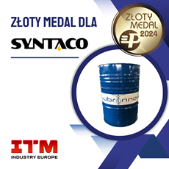

Eagle Lasers iNspire 2.0

EAGLE SP. Z O.O. - zgłaszający i producent
iNspire zawsze symbolizował szczyt innowacji. Jednak innowacyjność to nie tylko przekraczanie granic, ale także ustalanie nowych standardów. Usprawnienia w szybkości, ergonomii i funkcjonalności zostały wprowadzone, aby zapewnić jeszcze wyższą jakość użytkowania. Nowa wersja iNspire 30kW oferuje precyzyjniejsze cięcie, bardziej dostępne procesy monitoringu i serwisu, a także znacznie wygodniejszy komfort użytkowania.
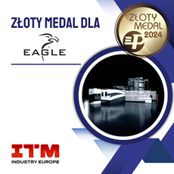

e-CzasPL - system niezawodnej i wiarygodnej dystrybucji czasu urzędowego na obszarze RP

GŁÓWNY URZĄD MIAR - zgłaszający i producent
Wdrożony przez Główny Urząd Miar „e-CzasPL” – innowacyjny system dystrybucji czasu obowiązującego na obszarze RP, składa się z: e-Czas Radio służy do dystrybucji sygnałów czasu za pomocą fal radiowych długich. e-Czas PTP to serwis dystrybucji czasu w światłowodach do profesjonalnych zastosowań. e-Czas Monitor służy do dodatkowego potwierdzenia zgodności synchronizacji oraz do autoryzacji. e-Czas Online to aplikacja na urządzenia mobilne umożliwiająca swobodny dostęp do wiarygodnego źródła czasu.
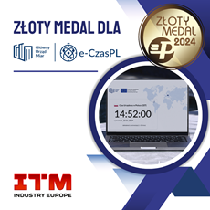

EtE®flow Pallet Cell 500

ASTOR SP. Z O.O. - zgłaszający i producent
Właściwe rzeczy, we właściwej ilości, właściwym czasie i właściwym miejscu. EtE ® flow Pallet Cell to innowacyjne rozwiązanie pozwalające zwiększyć wydajność procesu paletyzacji z zastosowanym systemem bezpieczeństwa dla bezpiecznej pracy między robotem, a operatorem. Zaletami produktu są wymiana palety bez zatrzymywania pracy robota, co zmniejsza niepotrzebne przestoje, mobilność, oszczędność miejsca, zdalny dostęp, szybki montaż i uruchomienie oraz szkolenie dla operatorów i DUR.
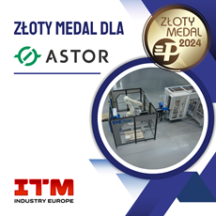

Frezarka CNC Datron NEO

ROTEC POLSKA PIOTR CIMR- zgłaszający | DATRON AG - producent
Frezarka CNC Neo produkcji niemieckiej firmy Datron wyróżnia się małymi, kompaktowymi wymiarami przy stosunkowo dużym obszarze roboczym. Ergonomiczny design i łatwy dostęp z przodu oraz stół próżniowy pozwalają na szybkie i niezawodne mocowanie i obróbkę detalu. Maszyna zapewnia znakomitą szybkość obróbki dzięki mocy 2 kW i prędkości wrzeciona 40.000 obr/min, a dzięki chłodzeniu alkoholem, proces obróbki jest niezwykle czysty. Nowoczesny interfejs z ekranem dotykowym zapewnia z kolei prostą i intuicyjną obsługę.
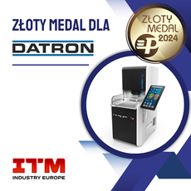

Gwintownik maszynowy serii Chip Breaker

YG-1 POLAND SP. Z O.O. - zgłaszający | YG-1 CO., LTD. - producent
Gwintownik maszynowy serii Chip Breaker, tworzący krótkie wióry Innowacyjny gwintownik YG-1 tworzący krótkie wióry (Chip Breaker) to rozwiązanie problemu małej produktywności gwintowania, spowodowanego długimi wiórami. Powłoka TiN ma dobrą odporność na podwyższone temperatury pracy. Gwintownik ma innowacyjną geometrię "łamacza wiórów" (Chip Breaker), która jest szlifowana na końcu. Gwintowniki są do obróbki stali automatowej, niestopowej, niskostopowej, ale wszystkie materiały do 32 HRc.
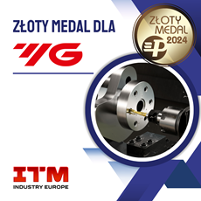

Kompaktowa stacja do spawania laserowego 3D TruLaser Station 7000 (LS02) z TruDisk 2021 (FD31)

TRUMPF POLSKA SP. Z O.O. SP. K. - zgłaszający i producent
Zielone lasery zapewniają najwyższą jakość spawania miedzi z minimalnymi rozpryskami. Niezależnie od tego, czy powierzchnia miedziana jest polerowana, utleniona, czy oszlifowana, zielone światło lasera zawsze pozwala na osiągnięcie doskonałych wyników. Lasery te oferują pełną elastyczność, umożliwiając wybór między laserem impulsowym a impulsem ciągłym, co pozwala na optymalne dostosowanie do własnych wymagań. Stabilne procesy spawania kondukcyjnego i spawania z głębokim wtopieniem przy stałej głębokości spawania gwarantują maksymalną powtarzalność. Trwałość i wytrzymałość to cechy wyróżniające podczerwone lasery TruDisk, a te same zalety oferują lasery TruDisk emitujące zielone światło. Niewielka strefa wpływu ciepła w miedzi minimalizuje zużycie części, zapobiegając odkształceniom przylegających komponentów z tworzywa sztucznego.
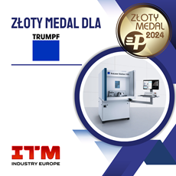

Kompleksowe wsparcie w dziedzinie obróbki CNC

ABPLANALP SP. Z O.O. - zgłaszający i producent
Zapewniając kompleksowe rozwiązania, ta firma jest jedynym miejscem, do którego klient musi się zgłosić. Niezależnie od wymagań i potrzeb, pełne portfolio produktów i usług gwarantuje satysfakcję.
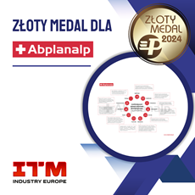

Nexelem APS

VIRTUS LAB SP. Z O.O. - zgłaszający i producent
Nexelem APS to nowoczesny i szybki system do optymalizacji kolejki produkcyjnej zbudowany w architekturze cyfrowego bliźniaka. Funkcje optymalizacyjne dobrane do celów biznesowych gwarantują swobodę i elastyczność w metodzie optymalizacji produkcji.
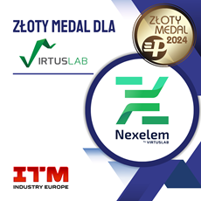

Nowa odsłona kultowej powłoki PVD | BALINIT® ALCRONA EVO | "Born to evolve. Made to last."

OERLIKON BALZERS COATING POLAND SP. Z O.O. - zgłaszający i producent
Narzędzia stosowane w obróbce metali w dzisiejszych czasach muszą przenosić coraz większe obciążenia mechaniczne oraz być odporne na coraz wyższe temperatury. BALINIT® ALCRONA EVO, będąca ewolucją powłoki wprowadzonej w 2004 roku, ponownie podnosi poprzeczkę. Dzięki temu rozwiązaniu uzyskuje się doskonałe wyniki w obróbce skrawaniem, przy nacinaniu kół zębatych, frezowaniu, a także w obróbce plastycznej przy tłoczeniu i wykrawaniu. BALINIT® ALCRONA EVO umożliwia osiągnięcie większej produktywności w porównaniu do swojej poprzedniej wersji. Ulepszone właściwości tej powłoki zwiększają trwałość narzędzi nawet o 30%*. Zalety obejmują wyższą odporność na zużycie dzięki zoptymalizowanej strukturze powłoki i zwiększonej twardości, lepszą wydajność, niższe naprężenia ściskające, mniejsze zużycie kraterowe narzędzi z HSS, oraz niższe koszty narzędziowe, co pozytywnie wpływa na zrównoważony rozwój.
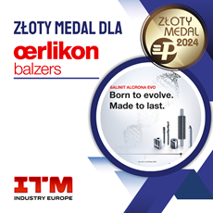

Oprogramowanie RAC traceability

RAC SYSTEMS SP. Z O.O. - zgłaszający i producent
RAC Traceability to jedyna na rynku tak innowacyjna, elastyczna i niezależna metoda śledzenia historii produktu, oparta na wysokiej klasy technologii i zintegrowanym oprogramowaniu IT. Pozwala na kompleksowe monitorowanie cyklu życia produktu, wspiera firmy w zarządzaniu produkcją, logistyką i kontrolą jakości. System może być dostosowany do indywidualnych wymagań oraz różnych linii produkcyjnych, zarówno ręcznych, jak i zautomatyzowanych. RAC Traceability to gwarancja jakości produkcji!
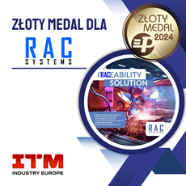

ProtoPlastMaker 4.0 - centrum addytywno-skrawające obróbki tworzyw sztucznych

ZACHODNIOPOMORSKI UNIWERSYTET TECHNOLOGICZNY W SZCZECINIE - zgłaszający | PPHU POLIGRAF WIESŁAW KASPROWIAK - producent
Centrum addytywno-skrawające ProtoPlastMaker 4.0 przeznaczone jest do szybkiego prototypowania i obróbki ubytkowej detali wielkogabarytowych (1x1x2m) z tworzyw sztucznych. Urządzenie pozwala na druk z granulatu (PLA, PET-G, PET-G+CF, ABS, ABS+AF, ASA, PA, PA+CF, PVA) w 3 osiach i obróbkę 5’cio-osiową wydruku w jednym zamocowaniu - umożliwia to wytwarzanie detalu w jednej, w pełni zautomatyzowanej fazie produkcyjnej. Unikalną cechą tego rozwiązania jest pełna obsługa języka G-kod.
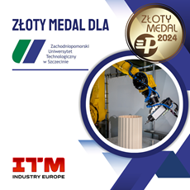

SCHENCK Smart Balancer 4 do wyważania w łożyskach własnych i diagnostyki drgań

ROTEC POLSKA PIOTR CIMR- zgłąszający | SCHENCK ROTEC GMBH - producent
Smart Balancer 4 to najnowsza wersja urządzenia do wyważania w łożyskach własnych i diagnostyki drgań firmy SCHENCK RoTec. Zaawansowane funkcje pomiarowe i diagnostyczne pozwalają na jednoczesne wykonywanie pomiarów w 6 kanałach oraz monitorowanie danych w czasie rzeczywistym. Intuicyjny interfejs na 10-calowym ekranie dotykowym oraz funkcje automatyzacji i archiwizacji danych ułatwiają obsługę, nawet dla mniej doświadczonych operatorów. Smart Balancer 4 zwiększa efektywność, minimalizuje koszty utrzymania i zapobiega awariom.
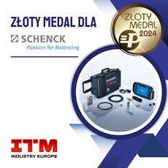

Scout

TENTE SP. Z O.O. - zgłaszający i producent
Koło Scout z mechanizmem blokującym na zasadzie działania długopisu zapewnia bezpieczeństwo użytkownikom. Produkt jest także zbudowany z wysokiej jakości elementów ze stali nierdzewnej, dzięki czemu jest nie tylko wytrzymały i trwały, ale także łatwy do czyszczenia. Przede wszystkim jest to innowacyjne rozwiązanie pozwalające na integracje robotów AGF z tradycyjnymi wózkami transportowymi. Koło to zaprojektowano z troską o ergonomię i wydajność procesu transportowego, oraz z dużym naciskiem na trwałość i oddziaływanie na środowisko. To doskonały sojusznik łączący potrzeby człowieka z wymaganiami AGF.
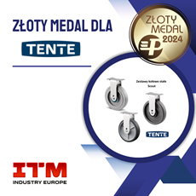

STAR SP-23 Automat tokarski wzdłużny

RANDS RYŻEWSCY SP. K. - zgłaszający | STAR MICRONICS CO., LTD. - producent
Firma STAR MICRONICS opracowała nowy model automatu tokarskiego SP-23, który charakteryzuje się dużą wszechstronnością i umożliwia obróbkę materiału o średnicy do 23 mm w standardzie. Nowy model został wprowadzony do sprzedaży we wrześniu 2023 roku. Automat ten jest wyposażony w imponującą liczbę 8 narzędzi tokarskich oraz 7 napędzanych stanowisk do skrawania poprzecznego, z których 5 jest wymiennych. Dodatkowo, na automacie SP-23 można stosować sprawdzone narzędzia napędzane klasy SR.
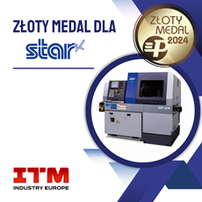

Stół spawalniczy modułowy CUBE

CUBE.ENGINNERING SP.J. - zgłaszający i producent
Stół precyzyjny CUBE to zaawansowane narzędzie, gwarantujące 100% powtarzalność i najwyższą jakość dzięki innowacyjnemu systemowi produkcji. Pozwala na dowolną konfigurację powierzchni roboczej, co obniża koszty. Wyróżnia się ekstremalną wytrzymałością oraz idealną płaskością 10 krotnie lepszą niż standardowe rozwiązania.
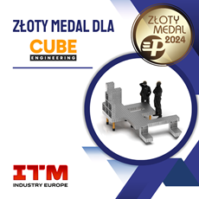

TRANS-TACHO - System informatyczny służący stworzeniu środowiska cyfrowego dla realizacji usług publicznych i zadań Głównego Urzędu Miar w sprawach tachografów

GŁÓWNY URZĄD MIAR - zgłaszający i producent
System informatyczny, TRANS-TACHO, został stworzony w celu stworzenia środowiska cyfrowego dla realizacji usług publicznych oraz zadań Głównego Urzędu Miar związanych z tachografami. Jest to aplikacja online, dostępna 24/7, specjalizująca się w obszarze tachografów. System ten charakteryzuje się transparentnością, zapewniając przejrzyste procedury usług publicznych oraz rejestrów publicznych. Jest także responsywny, umożliwiając komunikację elektroniczną w ramach realizacji usług publicznych. Ponadto, jest adekwatny, co oznacza ograniczenie obciążeń administracyjnych. TRANS-TACHO jest nowoczesnym systemem informatycznym, który obejmuje realizację usług publicznych oraz innych zadań wspomagających prawidłowe funkcjonowanie systemu tachografów, co przekłada się na poprawę bezpieczeństwa transportu drogowego.
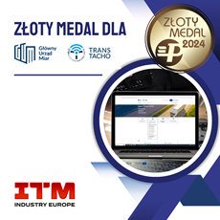

VENTIS-AJe 6kW

AMADA SP. Z O.O. - zgłaszający i producent
Wycinarka laserowa Ventis Aje 6kW korzysta z przełomowej technologii LBC (Locus Beam Control), opracowanej przez firmę Amada, aby dostarczyć elastyczne rozwiązanie, które spełnia wszelkie potrzeby w zakresie cięcia laserowego. Ta nowa wycinarka, wyposażona w rezonator Amada z pojedynczym 6 kW modułem diodowym, została zaprojektowana z myślą o wysokiej prędkości i wydajności procesu cięcia. Technologia LBC umożliwia przemieszczanie się wiązki laserowej zgodnie z wcześniej określonymi wzorcami, niezależnie od ruchu głowicy tnącej, co gwarantuje optymalne usuwanie materiału. Pełna kontrola ruchu wiązki pozwala na wycinanie małych okrągłych otworów o średnicy do 2,5 mm bez konieczności ruchu głowicy w kierunkach X i Y, co przekłada się na znacznie szybszą obróbkę. Podczas prób uzyskano redukcję czasu o 75%.

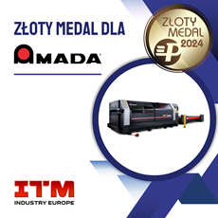

Visometry Twyn

INVIZION SP. Z O.O. - zgłaszający | VISOMETRY GMBH - producent
Twyn to przełomowe narzędzie oparte na rozszerzonej rzeczywistości, które umożliwia kontrolę wykonania i kompletności produktu w czasie rzeczywistym za pomocą zwykłego tabletu. Dzięki niemu można natychmiast sprawdzić, czy część ma dokładnie takie same cechy geometryczne tam, gdzie powinny być, czy w zespole brakuje jakichkolwiek części, czy też komponenty są właściwie zmontowane i znajdują się we właściwej pozycji. Visometry Twyn to intuicyjny i skuteczny sposób na porównanie aktualnego stanu z planowanym. Dzięki swojej konstrukcji i funkcjonalności Twyn doskonale sprawdza się w zastosowaniach przemysłowych. Jest szczególnie przydatny na początku procesu produkcyjnego, ponieważ umożliwia łatwe zidentyfikowanie wszelkich niezgodności, co pozwala uniknąć kosztownych przestojów i przeróbek.
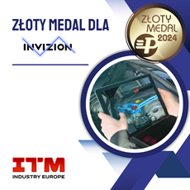

WinTool - oprogramowanie do zarządzania narzędziami CNC

HAIMER POLSKA - zgłaszający | WINTOOL AG - producent
WinTool to zaawansowane oprogramowanie do zarządzania narzędziami CNC, które wspiera firmy produkcyjne w zwiększaniu produktywności, obniżaniu kosztów oraz poprawie jakości wyrobów. Dzięki WinTool możliwe jest skrócenie czasu programowania i optymalizacja doboru narzędzi, eliminacja przestojów, zmniejszenie kosztów narzędzi, poprawa spójności procesów i jakości produktów oraz uzyskanie lepszej kontroli nad operacjami produkcyjnymi. Oprogramowanie to wyróżnia się łatwością obsługi oraz szerokim zakresem funkcji, co pozwala na efektywne zarządzanie narzędziami CNC i optymalizację procesów produkcyjnych.
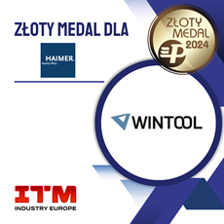

Wygrodzenia bezpieczeństwa przemysłowego – zgodne z wymogami Dyrektywy Maszynowej (oraz Rozporządzeniem Maszynowym które wchodzi w życie w 2027r.)

TROAX SAFETY SYSTEMS POLAND SP. Z O.O. – zgłaszający | TROAX AB - producent
Firma Troax jest pierwszą na świecie, która poddała swoje testy certyfikacji. System wygrodzeń Troax został poddany restrykcyjnym testom, co oznacza, że można zagwarantować najwyższy możliwy poziom bezpieczeństwa maszyn i urządzeń. Dzięki współpracy z organizacją TUV Rheinland, metoda testowania została poddana certyfikacji. TUV Rheinland to instytucja, która zrzesza niezależnych konsultantów, specjalizujących się w ocenie stopnia bezpieczeństwa produktów i usług, biorąc pod uwagę aspekty związane z bezpieczeństwem człowieka oraz ryzykiem otoczenia. Od momentu wprowadzenia bardzo rygorystycznych wymagań dotyczących dopuszczenia produktów i usług, certyfikacja TUV Rheinland stała się jedną z najbardziej renomowanych na świecie. System wygrodzeń Troax przeszedł testy TUV bez zastrzeżeń. Testy uderzeniowe na żywo zostaną zaprezentowane podczas tegorocznych targów ITM 2024 w hali nr 6. W tym celu przygotowano Strefę Bezpieczeństwa oraz strefę crush testów.
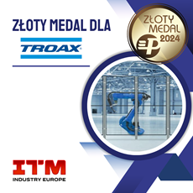

Zrobotyzowany magazyn maszynowy

POLARIS ENGINEERING SP. Z O.O. - zgłaszający i producent
RMS to zaplanowana automatyzacja produkcji ze wsparciem AI. Automatyczne przezbrojenie maszyny CNC z wewnętrznego magazynu detali, mocowań i narzędzi umożliwia zaplanowanie produkcji już od jednej części. Wewnętrzna integracja z maszyną CNC zapobiega przestojom oraz ogranicza konieczność ingerencji operatora. Zgromadzone w magazynie mocowania, półfabrykaty i narzędzia za pomocą dwóch robotów podawane są do maszyny CNC, zapewniając nieprzerwaną produkcję. Magazyn posiada do 60 zasobników części i przyrządów.
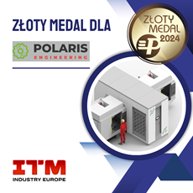

ZŁOTE MEDALE TARGÓW MODERNLOG

CVP Everest

SPARCK TECHNOLOGIES BV - zgłaszający i producent
CVP Everest jest to urządzenie produkujące paczki fit-to-size z prędkością do 1.100 paczek/h. Pakowany produkt/y po zmierzeniu za pomocą sknera 3D, pakowane są w pudełko bez wieka, następnie za pomocą przenośników, transportowane są do drugiego modułu maszyny, który w międzyczasie tworzy wieko opakowana również na wymiar, następnie za pomocą kleju termotopliwego maszyna przykleja idealnie dopasowane wieko na pudełko z zamówieniem. Pudełko jest niezwykle wytrzymałe ze względu na swoją konstrukcję dno+wieko (Fefco 300). Najniższa możliwa wysokość pudełka (wew.) to ~ 2,2cm. Uwaga, najmniejsze opakowania z CVP Everest ze względu na minimalny rozmiar, w większości krajów UE są traktowane jako przesyłki listowe, co znacznie obniża koszty wysyłek. System CVP występuje również w opcji hybrydy (patrz załącznik), która otwiera kolejne nowe możliwości dla użytkownika. CVP Everest jest w pełni zintegrowany z WMS klienta, dlatego na końcu cyklu drukuje i przykleja etykiety wysyłkowe.
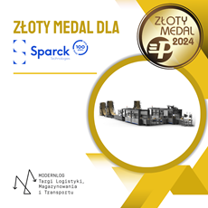

CVP Impack

SPARCK TECHNOLOGIES BV - zgłaszający i producent
CVP Impack jest to maszyna in-line, produkująca na wymiar opakowania kartonowe z prędkością do 500 paczek/h. Pudełko, które konstrukcyjnie przypomina typowe pudełko klapowe (Fefco 201) zabezpieczone taśmą klejącą z obu jego boków. Pakowany przedmiot/y po wcześniejszym dokładnym zmierzeniu za pomocą skanera 3D, „zwijany” jest w jednym cyklu produkcyjnym w idealnie docięty na wymiar karton. Najniższa wysokość pudełka (wew.) ~ 10 cm. Po wyprodukowaniu paczki CVP Impack wydrukuje i naklei odpowiednią etykietę wysyłkową pobraną z Systemu WMS klienta. Maszyna jest w pełni zintegrowana z WMS klienta.
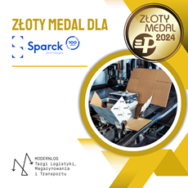

Maszyna wiążąca Sonixs TR-Connect

MOSCA DIRECT POLAND SP. Z O.O. - zgłaszający
SoniXs TR-Connect Automatyczna maszyna wiążąca z aplikacjami zapewniającymi dostęp zdalny SoniXs TR-Connect to wszechstronna maszyna do w pełni automatycznych procesów. Zintegrowany interfejs WebHMI zapewnia wgląd do danych maszyny, jak dostępność, jakość i wydajność. W przypadku często obsługiwanych produktów można definiować dopasowane receptury. Opcjonalnie możliwe jest automatyczne zmienianie ustawień wiązania poprzez czujniki interfejsu. W zaawansowanych aplikacjach pakiet Mosca Digital umożliwia sprawdzanie za pomocą urządzeń mobilnych stanu maszyny. Otwarty interfejs OPC UA to komunikacja SoniXs TR-Connect z wieloma rodzajami maszyn i systemów.
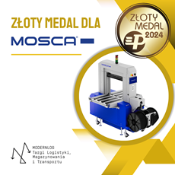

Sky Storage - Automatyczny System Magazynowy

REESINK LOGISTIC SOLUTIONS PL SP. Z O.O. - zgłaszający i producent
Sky Storage to zaawansowane, zintegrowane rozwiązanie automatyzacji magazynu, które łączy technologie oferowane przez Reesink Logistic Solutions: Movu Robotics – system Atlas Shuttle 2D i Geek+ - system autonomicznych robotów mobilnych. Sky Storage zapewnia zwiększenie wydajności, pojemności magazynu i elastyczności operacyjnej w środowiskach magazynowych. Integruje technologię transportu palet Atlas firmy Movu w celu przechowywania i pobierania o dużej gęstości na wielu poziomach z autonomicznymi robotami mobilnymi (AMR) firmy Geek+ pracujących w trybie „goods-to-person”. Sky Storage sprawdza się zarówno w operacjach B2B, jak i B2C, obsługując szeroką gamę rozmiarów artykułów do kompletacji i przechowywania. Pozwala na płynne dodawanie robotów w celu skalowania operacji, integruje się z inteligentnym sprzętem dla automatycznego inteligentnego magazynu i maksymalizuje przestrzeń magazynową, zapewniając jednocześnie wysoką wydajność kompletacji. Zaprojektowany z myślą o elastyczności i rozwoju, Sky Storage jest idealnym rozwiązaniem dla firm, które chcą zoptymalizować swoje operacje magazynowe poprzez automatyzację.
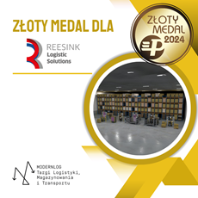

Wearable Task Assistant

KARDEX POLSKA SP. Z O.O. - zgłaszający i producent
Zwiększ wydajność, zminimalizuj błędy i popraw ergonomię kompletacji z Wearable Task Assistant (WTA). WTA to innowacyjne urządzenie na nadgarstek, które ułatwia kompletację. Bezprzewodowy skaner, wsparcie Pick-and-Place i czytelny wyświetlacz na nadgarstku zapewniają szybki i bezbłędny proces kompletacji. System prowadzi operatora, oszczędzając czas i energię, a jego zaawansowane funkcje bezpieczeństwa chronią dane i zapewniają niezawodność działania.
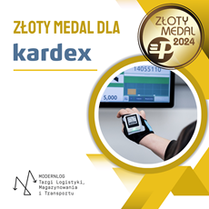

Najbliższa edycja targów ITM INDUSTRY EUROPE, Targów Logistyki, Magazynowania i Transportu Modernlog oraz Targów Kooperacji Przemysłowej Subcontracting odbędzie się 4-7 czerwca 2024 r. na terenie Międzynarodowych Targów Poznańskich.
Więcej informacji: www.itm-europe.pl

